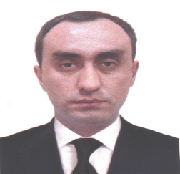

**МАЪЛУМОТНОМА**

**ABDURAIMOV ILXOMJON FURKATOVICH**

2025 йил 17 майдан :

**“Чилонзор буюм савдо комплекси” акциядорлик жамияти директори 1-ўринбосари лавозимида ишлаб келмоқда.**

**ЖШШИР:**

31006870790016

**Туғилган йили: Туғилган жойи:**

10.06.1987 BO‘STONLIQ TUMANI

**Миллати: Партиявийлиги:**

УЗБЕК йўқ

**Маълумоти: Тамомлаган:**

Олий 2009й. Низомий номидаги Тошкент давлат

педагогика университети

**Маълумоти бўйича мутахассислиги:** Чақириққача ҳарбий таьлим

**Илмий даражаси: Илмий унвони:**

йўқ йўқ

**Қайси чет тилларини билади:** рус тили

**Давлат мукофотлари билан тақдирланганми (қанақа):** йўқ

# МЕҲНАТ ФАОЛИЯТИ

2010 – 2016 йй. Тошкент вилояти ИИББ Бўстонлик тумани ИИБ да ЖҚ ва УЖҚК бўлими тезкор вакили

2018 - 2021 йй. АКЦИОНЕРНОЕ ОБЩЕСТВО "QO`YLIQ DEHQON BOZORI" Назоратчи-кассир

2021 -2023 йй. ОБЩЕСТВО С ОГРАНИЧЕННОЙ ОТВЕТСТВЕННОСТЬЮ "BESHQO`RG`ON SAVDO" Директор

2023 -2025йй. “Eski – Juva dehqon bozori” акциядорлик жамияти директори вазифасини

бажарувчиси, директори

2025йй. х/в.гача “Чилонзор буюм савдо комплекси” акциядорлик жамияти директор

1-ўринбосари.